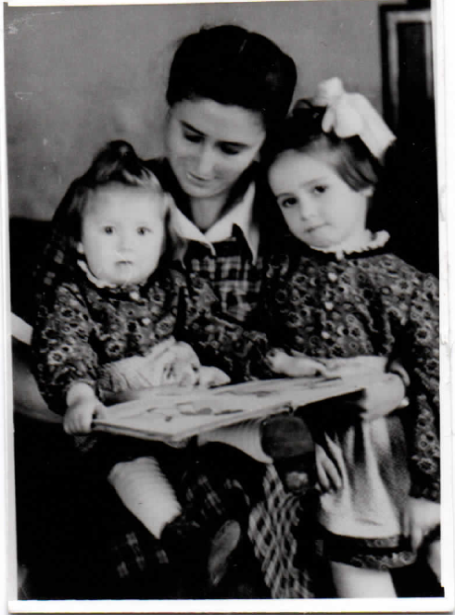
Anlässlich des Österreichischen Vorlesetages
20. – 22. März 2024, zu den Bücherei-Öffnungszeiten

BILDERBUCH
FLOHMARKT
Beste Bilderbücher zu Schnäppchenpreisen von 50 Cent bis 3 €
Bei Schönwetter vor der Bücherei, sonst drinnen. Zugreifen und Vorlesen!

